**CENTRO UNIVERSITÁRIO CAMPOS DE ANDRADE**

**TECNOLOGIA EM CIÊNCIAS DA COMPUTAÇÃO**

**CONTROLE DE ESTOQUE DE UMA FARMÁCIA**

**Versão 1.0**

**2023**

Douglas Nascimento

Pablo Celestino da Rocha Lobo

André Henrique Fiatkoski Lustosa

**CONTROLE DE ESTOQUE**

Este documento tem o objetivo de apresentar o Relatório da disciplina de Algoritmos e Linguagem Estruturada do Centro Universitário Campos de Andrade – Uniandrade.

Orientador: Profº. Me. Edgar Cabral

CURITIBA

2023

**Sumário**

[1. INTRODUÇÃO 4](#_Toc131613478)

[1.1. Tema 4](#_Toc131613479)

[1.2. Objetivos do projeto 4](#_Toc131613480)

[2. DESCRIÇÃO GERAL DO SISTEMA 5](#_Toc131613481)

[2.1. Diagnose 5](#_Toc131613482)

[2.2. Regras de Negócio 5](#_Toc131613483)

[3. REQUISITOS DO SISTEMA 6](#_Toc131613484)

[3.1. Ambiente de Desenvolvimento 6](#_Toc131613485)

3.1.1. DEV C++ 6

3.1.2. VSCodium 6

3.1.3. GIT 6

[3.2. Bibliotecas 6](#_Toc131613486)

[3.3. Funções 6](#_Toc131613487)

[4. CÓDIGO FONTE 7](#_Toc131613488)

[5. CONSIDERAÇÕES FINAIS 8](#_Toc131613489)

[BIBLIOGRAFIA 9](#_Toc131613490)

## INTRODUÇÃO

### Tema

O projeto tem o tema de criar um sistema de controle de estoque na linguagem C/C++ para uma farmácia genérica (Ou seja, pode ser qualquer farmácia, uma de uma grande franquia como a Nissei ou uma farmácia pequena de bairro ou a farmácia do SUS)

### Objetivos do projeto

Este projeto tem objetivo de controlar um estoque de uma farmácia, podendo se adicionar, remover ou verificar os medicamentos de um banco de dados, para que se verifique caso tenha medicamentos em falta, evitar o vencimento e fazer a remoção de medicamentos vencidos que podem causar danos a saúde de seus clientes. No final, podendo prejudicar a farmácia e a farmacêutica judicialmente e financeiramente.

## DESCRIÇÃO GERAL DO SISTEMA

### Diagnose

As farmácias podem ser localizadas em qualquer local, esquinas de bairro, centro comerciais, ect. Elas atuam na área da farmacêutica. E normalmente uma farmácia normal tem de 2 ou mais funcionários, todos sendo farmacêuticos, ou seja, eles gerenciam a farmácia, gerenciam o estoque de medicamentos e outras funções.

Mas já houve casos onde não teve a verificação correta do medicamento, da qualidade e/ou de vencimento, onde, causou vários problemas de saúde para o cliente que usou o medicamento vendido na farmácia, por exemplo, [temos exemplo um caso em 2014, onde um cliente comprou um remédio de hipertensão vencido e o mesmo não estava fazendo efeito e acabou piorando a saúde, então esse cliente foi a justiça.e a farmácia teve que pagar uma indenização de 15 mil reais.](https://www.olharjuridico.com.br/noticias/exibir.asp?id=35834&noticia=drogaria-e-condenada-a-pagar-r-15-mil-a-consumidor-por-venda-de-medicamento-vencido)

Os medicamentos vencidos muitas vezes, a degradação de suas substâncias ativas leva à formação de substâncias tóxicas, que possam causar problemas de saúde sérios. Sendo isso, sua venda e estocagem é estritamente proibida.

Ou seja, tivemos a ideia de combater essa problemática para não causar danos para as empresas/estabelecimentos e na segurança da saúde das pessoas, tentando resolver o caso onde tenha medicamentos em falta ou vencidos nos estoques.

Em uma notícia através da Folha de São Paulo, [17,5% de medicamentos faltam nas farmácias dos municípios de São Paulo, que foram fiscalizadas, e em 23 dos municípios, estabelecimentos continham medicamentos vencidos](https://www1.folha.uol.com.br/cotidiano/2023/04/tribunal-de-contas-diz-que-encontrou-remedios-vencidos-em-23-cidades-de-sp.shtml).

**Diagramas de ISHIKAWA sobre a operação de estocagem nas farmácias**

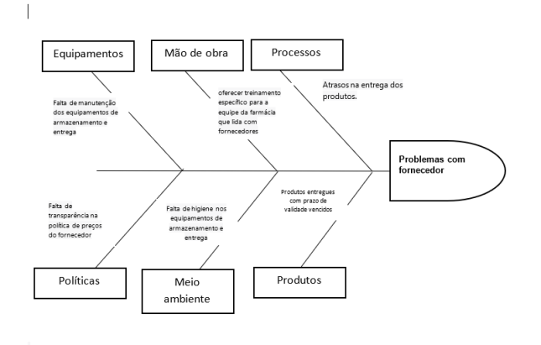

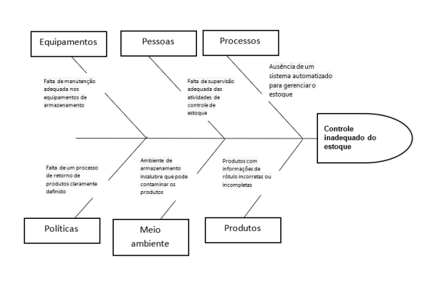

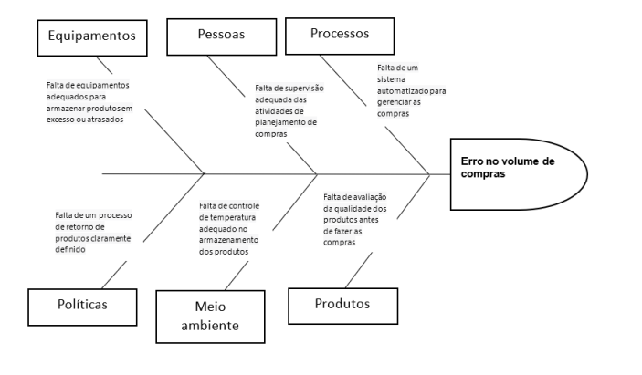

### Regras de Negócio

### As farmácias utilizam duas formas de controle de estoque, o PEPS e PVPS. O PEPS significa que, quando o produto entra no estoque, já é posto nas prateleiras na frente para ser vendido. O PVPS é quando o produto que está mais perto de vencer tem prioridade para ser vendido primeiro.

* Controlar a movimentação dos medicamentos é extremamente importante para o controle de estoque. Por que, através desse controle é possível obter informações essenciais, como o tempo que um fornecedor levou entre a compra e a entrega de um pedido e quanto tempo determinada quantidade de itens permanecem no estoque. Com essas informações, você pode fazer o planejamento de compras mais eficientes. Durante a entrada de medicamentos é necessária que seja feita uma conferência rigorosa das mercadorias. Fazendo isso, deve-se conferir as quantidades, os lotes e as datas de validade, e não devem ser menores que 50%. Ou seja, a diferença entre a data de fabricação e a validade não devem ser menor que esse valor.
* O local de armazenamento deve ser bem ventilado, sem umidade e sem iluminação solar direta. A temperatura deve estar sempre entre 15ºC e 30ºC e a umidade entre 40 e 70%. Se existe variações além dessas é necessário o controle por meio de ar-condicionados, ventiladores e exaustores. O ambiente deve ser mantido em perfeitas condições de higiene, sem a presença de pestes.
* Classificar o estoque é saber **quais produtos de maior ou menor venda/saída**. Isso é importante para a farmácia saber quais itens devem ser repostos com frequência, quais precisam se melhor trabalhados e como deverá ser o mix de medicamentos da farmácia.
* O transporte na farmácia deve ser feito de forma organizada e com a ajuda de equipamentos específicos de acordo com a quantidade de medicamentos em fluxo. Caixas plásticas ou de isopor são frequentemente utilizadas, como lacres, para não contaminar.

## REQUISITOS DO SISTEMA

### Ambiente de Desenvolvimento

### **3.1.1.** DEV C++

### É uma IDE focado para o desenvolvimento de software na linguage C/C++. (Disponível somente no Windows)

### **3.1.2.** VSCodium

### Essa IDE é contruído na base do Visual Studio Code, tendo a diferença de ser totalmente Libre, ou seja, sem partes de códigos proprietários e telemetria da Microsoft. E se pode usar para desenvolver quaisquer linguagens, só precisa ter o interpretador e compilador instalado na máquina. (Disponível para Linux, Windows e Mac)

### **3.1.3.** GIT

### É uma ferramenta de controle de versões, ou seja o código pode passar por diferentes modificações, ou pode-se reverter essas modificaçôes, sem modificar o código principal localizado em um repositório remoto (GitLab e GitHub por exemplo).

### -------------------------------------------------------------------------------------------------------------------Entregar no 2º Bimestre

### -------------------------------------------------------------------------------------------------------------------

### Bibliotecas

Neste item deve conter todas as bibliotecas utilizadas para o desenvolvimento do sistema, acompanhado da explicação da mesma e do motivo da sua utilização.

### Funções

Essa seção deve apresentar todas o escopos das funções criadas, juntamente com a sua explicação de funcionamento. Não deve colocar o código da função, somente seu escopo.

## CÓDIGO FONTE

Este capítulo tem como objetivo apresentar todo o código fonte do sistema, com os devidos comentários explicativos das funcionalidades. O código deve ser formatado utilizando fonte Arial, tamanho 10, entrelinhas simples, espaçamento zero superior e inferior.

## CONSIDERAÇÕES FINAIS

Este capítulo tem como objetivo apresentar e demonstrar a aplicabilidade dos resultados obtidos, suas limitações, inovação, possíveis integrações com outros projetos e continuação do sistema em trabalhos futuros.

## BIBLIOGRAFIA

- [MUNIZ, Micheli de Almeida. Procedimento guia para estimativa do custo da logística reversa dos medicamentos vencidos – aplicação em uma rede de drogarias do município de Volta Redonda/RJ. 2020. 84f. Dissertação (Mestrado Profissional em Administração) – U](https://app.uff.br/riuff/bitstream/handle/1/16982/Dissertação Micheli de Almeida Muniz_atualizada.pdf?sequence=1&isAllowed=y)

-<https://www1.folha.uol.com.br/cotidiano/2023/04/tribunal-de-contas-diz-que-encontrou-remedios-vencidos-em-23-cidades-de-sp.shtml>

-<https://www.inovafarma.com.br/blog/controle-de-estoque-de-farmacia/>

- [https://www.hipolabor.com.br/blog/hipolabor-ajuda-dicas-sobre-o-armazenamento-de-remedios-em-farmacia/#:~:text=O%20local%20de%20armazenamento%20deve,%2C%20ventiladores%2C%20exaustores%2C%20etc](https://www.hipolabor.com.br/blog/hipolabor-ajuda-dicas-sobre-o-armazenamento-de-remedios-em-farmacia/" \l ":~:text=O local de armazenamento deve,%2C ventiladores%2C exaustores%2C etc)